Данайя Рәсілбек ТИИ25-21
Лабораторная работа 10 Логическое программирование в SWI Prolog факты правила унификация и поиск решений

1. Цель работы
Освоить представление предметной области в виде фактов и правил, научиться формулировать запросы, понимать унификацию и обратный поиск в SWI-Prolog. В результате работы создана база знаний учебной информационной системы, определен допуск к курсу по пререквизитам и проанализированы механизмы логического вывода.

2. Краткое описание модели

Разработанная база знаний моделирует учебный процесс университета и содержит следующие отношения:
- student(Student) — список студентов.
- course(Course) — список доступных учебных дисциплин.
- completed(Student, Course) — факты об успешном освоении студентом конкретного курса.
- requires(Course, Prerequisite) — непосредственные требования (пререквизиты) для прохождения дисциплин.
Для анализа траекторий обучения реализованы правила проверки кандидатов на курсы, транзитивного поиска зависимостей, предотвращения циклических путей и комплексной выдачи рекомендаций.
3. Полный листинг программы (lab10.pl)
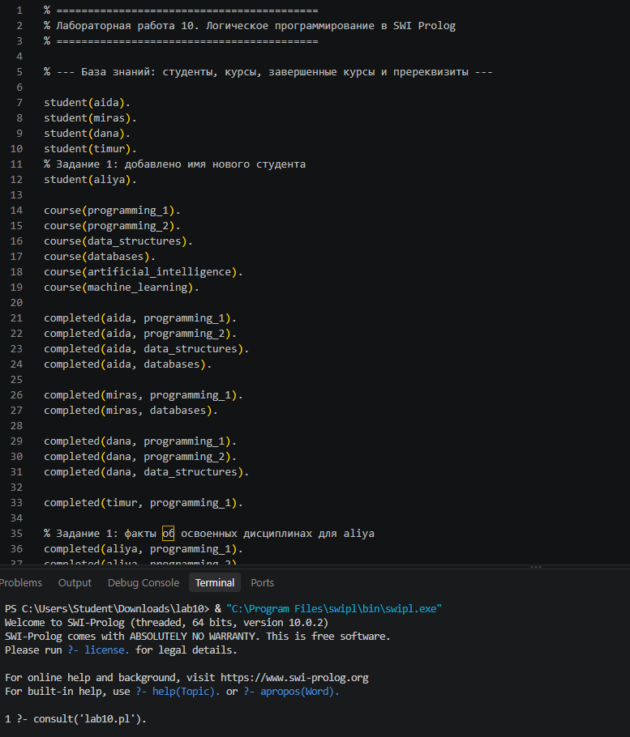

4. Таблица тестовых запросов и результатов
№ | Запрос в консоли Prolog | Ожидаемый результат | Фактический результат | Объяснение
1 | completed(aida, databases). | true. | true. | Проверка существующего факта успешного прохождения курса Аидой.
2 | completed(Student, programming_1). | Student = aida; ... | Student = aida; Student = miras; ... | Запрос с переменной: перебор всех студентов, освоивших programming_1 (с использованием ;).
3 | ai_candidate(aida). | true. | true. | Проверка правила ai_candidate для студента, выполнившего оба пререквизита.
4 | record(Name, Course) = record(aida, databases). | Name = aida, Course = databases. | Name = aida, Course = databases. | Унификация составных термов: сопоставление аргументов структуры.
5 | immediate_eligible(miras, artificial_intelligence). | false. | false. | Мирас не имеет прямого допуска, так как не хватает непосредственного пререквизита data_structures.
6 | prerequisite(machine_learning, Course). | Список из 5 курсов цепи | Course = artificial_intelligence; ... | Поиск всех транзитивных пререквизитов для машинного обучения.
7 | missing_all(miras, artificial_intelligence, Missing). | Missing = [data_structures, programming_2]. | Missing = [data_structures, programming_2]. | Полный список недостающих дисциплин с учетом транзитивности.
8 | recommendation(miras, artificial_intelligence, Status, Missing). | Status = missing, Missing = [...] | Status = missing, Missing = [...] | Интегрированная рекомендация со статусом и списком долгов.

5. Объяснение цепочки логического вывода
Рассмотрим запрос eligible(miras, artificial_intelligence).:
- Интерпретатор сопоставляет цель с правилом eligible/2, проверяя, что miras — студент, а artificial_intelligence — курс.
- Вызывается вспомогательный предикат missing_all(miras, artificial_intelligence, Missing).
- С помощью предиката setof/3 и рекурсивного правила prerequisite/2 собираются все требования для искусственного интеллекта: data_structures, databases, programming_2, programming_1.
- С помощью оператора отрицания как сбоя \+ completed(miras, P) проверяется, какие из них не были закрыты Мирасом. В результате формируется список недостающих дисциплин Missing = [data_structures, programming_2].
- Поскольку полученный список Missing не является пустым, проверка missing_all(..., []) возвращает false, из-за чего общая проверка eligible/2 завершается неудачей (false), подтверждая, что Мирас пока не допущен к курсу.

6. Ответы на контрольные вопросы
- Чем факт отличается от правила и запроса в Prolog?
Факт — это безусловное утверждение об истинности отношения (аксиома). Правило описывает условное отношение, состоящее из заголовка и тела (логического «И» / «ИЛИ» целей). Запрос инициирует поиск доказательства утверждения в базе знаний.
- Как унификация связывает переменные и почему pair(X, X) не унифицируется с pair(aida, miras)?
Унификация — это процесс сопоставления двух термов, при котором переменные связываются с конкретными значениями для достижения тождества. В структуре pair(X, X) переменная X должна ссылаться на один и тот же объект в обеих позициях. При попытке сопоставить её с pair(aida, miras) интерпретатор пытается одновременно связать X с aida и с miras, что вызывает конфликт значений, поэтому возвращается false.
- Что такое точка выбора и как пользователь запрашивает следующее решение?
Точка выбора (choice point) — это сохраненное состояние интерпретатора в месте, где существует несколько альтернативных путей доказательства (например, несколько фактов для одного предиката). Нажимая клавишу ; (точку с запятой), пользователь принудительно инициирует механизм возврата (backtracking), заставляя систему отменить последнее решение и искать следующие альтернативные подстановки.
- Зачем рекурсивному правилу базовый случай и как возникает бесконечный поиск?
Базовый случай останавливает рекурсию, предоставляя прямое решение без дальнейших вызовов. Без него рекурсивное правило будет порождать бесконечную цепочку вызовов, приводя к переполнению стека (stack overflow) или зависанию интерпретатора в бесконечном цикле.
- Чем проверка всех транзитивных пререквизитов отличается от проверки непосредственных?
Проверка непосредственных пререквизитов (immediate_eligible) смотрит только на прямые требования курса (на один уровень вглубь). Транзитивная проверка (eligible) разворачивает всю цепочку зависимостей до самых базовых дисциплин, что критически важно для сложных учебных траекторий со множеством уровней вложенности.

7. Итоговый вывод
В ходе выполнения лабораторной работы были освоены базовые принципы декларативного и логического программирования в среде SWI-Prolog. На практике изучены механизмы фактов, составных правил, рекурсивного обхода деревьев зависимостей, а также работа унификации и механизма возврата (backtracking). Экспериментально доказано, что логическое программирование позволяет отделить описание предметной области от алгоритма поиска решений, обеспечивая высокую гибкость и прозрачность программного кода

